当代大学生学习现状的调查及对策研究
以河南工学院为例
张晶¹,王立志²,孟凡净^{3*}
（1.河南工学院 图书馆,河南 新乡 453003 2. 河南工学院 汽车工程学院,河南 新乡453003 3. 河南工学院 机械工程学院,河南 新乡453003）
摘要：本次调研选取河南工学院在校大学生为对象，深入了解当今大学生的学习状况和理想信念。采用问卷调查结合访谈法的方法，分别从大学生的学习状态、奋斗目标，平常学习图现及学习成果、学校学习氛围、相应的学习经验以及相应综合素质的培养等方面进行详细的调查研究，得到一系列能够真实反映河南工学院学生在校情况，从而推导出全国相等教育水平的在校大学生的学习现状。
关键词：在校大学生;学习力量;学习目标

The Investigation and Countermeasure Research of Contemporary University Student Study at Present Situation
Take Henan Institute of Technology as an Example
Zhang Jing¹,Wang Zhili²,Meng Fanjing^{3*}
(1. Library, Henan Institute of Technology, Xinxiang 453003, China 2. Automotive engineering institute, Henan Institute of Technology, Xinxiang 453003, China 3. School of Mechanical Engineering, Henan Institute of Technology, Xinxiang 453003, China)
Abstract: This research selects Henan institute of technology college students as the object, in-depth understanding of the current college students' learning conditions and ideals and beliefs. With the method of questionnaire combined with interviews, respectively from students' learning status, goals, common learning figure now and learning achievements, the school learning atmosphere, the corresponding learning experience and corresponding aspects such as the cultivation of comprehensive quality carries on the detailed investigation and study, students can get a series of true henan institute of technology, thus deduces the equal level of education of college students learning situation.
Key Words: College students; Learn strength; Learning goals

1.调研背景
十九大对当代中国大学生提出了非常严厉的要求，同时我们也能清晰的感觉到中国现阶段经济的飞速发展，各行各业竞争日益激烈。而对于学生们来说，只有具有坚实的知识储备，才能为建设社会主义事业贡献出自己的力量，从而提升自己的人生价值。所以学生在学校学习阶段，其学习情况和思想观念是教育事业的重中之重。也是一所学校应该放在首位的事情。
对于河南工学院来说，具有着从专科升本科初期鲜明的特征。特别是在本科这条路上，河南工学院还需要许多东西需要摸索，许多经验需要学习，积极主动发现现如今学生存在的学习问题，对于学校未来发展，以及对于学生个人来说都显得格外重要。对于学校来讲，发现学生在校的学习问题，可以及时改正部分学生的错误的思想观念，以及对未来的教学方法

教学研究项目：河南工学院2019年度校级教育教学改革研究与实践项目（项目编号：2019JG-YB034）

进行相应的改正。对于一个学生来说，大学相较于高中来说，没有了老师和家长的监督，在一个全新的世界里，很难避免犯下错误，这时学校起着一个重要的作用，发现并及时提出学生存在的问题，可以帮助学生及时的意识到自己的错误，这对学生现在甚至未来的生活有着重要意义。
对于现阶段的大学中，存在着一定的问题。一方面，学生在学习上的怠慢，认识不到知识的重要性，经常会出现缺课，逃课甚至厌学等现象；另一方面则是存在部分学生不能正确处理学习理论知识与其他方面素质的综合培养，导致出现只学习，完全忽略各种能力的培养；
还有就是在学习阶段无法找到根本的人生理想，在知识的学习中始终处于迷茫状态，久而久之，出现厌学的现象。因此，积极主动发现现如今学生存在的学习问题并着手处理这些问题，是学校在教育问题方面的重中之重。

2.调研结果与分析
2.1学生学习的努力程度
从图1可以看出，去过图书馆的学生占所有学生很大比重，但是这一部分学生中，很大一部分学生是因为临近期末，准备做考前冲刺，并不是因为养成了平常的自学习惯。通过和被调研的同学的交谈当中，了解到在临近期末考试的几个周内，学生们会一起相互监督去图书馆，虽然平常不怎么爱学习的学生也在这一段时间学习相当努力，而且一个学习团队也相互起到了非常好的积极作用。从这里我们可以看出平常虽然爱玩的同学，只要有一定的环境影响，也会对学习产生兴趣。
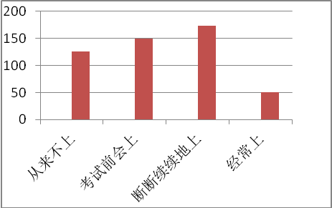
图1图书馆自习情况
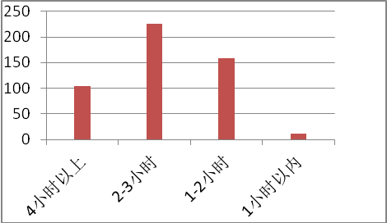
图2课余自学时间
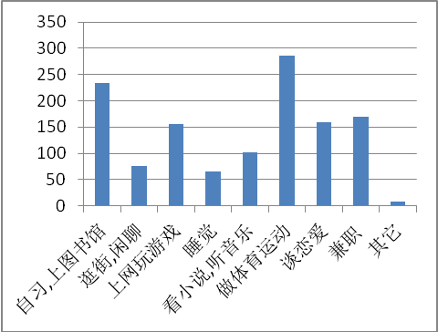
图3课余时间的分配利用

从图2可以看出，每天除去上课时间，每天只自学2-3个小时的课程的同学占大部分，经过与相应同学的交流中发现，这2-3个小时的时间，大部分用于完成老师留下的作业，以及对于上课为理解的知识点的再学习，而每天自学4个小时以上的同学不仅对上课的知识点的再回顾，还会自己拓展一些书本上了解不到的知识点，同时学习各种技术能力，例如四六级以及计算机专业技术类，其相应学期成绩也会排在专业前列，这部分同学也透漏出有时候自己也是在学习中体会到知识的乐趣，久而久之，学习成为一种习惯。
结合图1和图2，我们可以发现，学生们并不讨厌学习，而是缺乏相应的监督和鼓励，对于学习的兴趣可以通过不断地学习来培养，这时候，学校可以起到这一重要作用。
从图3可以看出，在大学生的课余时间里，在教室或者图书馆自习以及和同学们一起运动占了很大的比重。但是在与同学们的交流中发现，在去图书馆的学生中，在体育运动占比中只是一小部分，在与这部分同学的交流中发现，他们并不讨厌运动，有的甚至十分喜欢运动，但是由于学业压力以及学习竞争压力大，不得不舍弃运动的时间，从而投入到学习当中。
而在平常不爱学习的学生当中，体育则是他们选择快乐的一种方式，他们相比于没有养成学习习惯的阶段，运动相比于学习能够更快的收获到快乐。
2.2大学生的学习目标理想信念
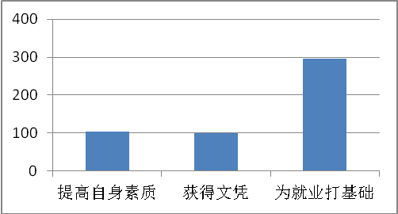
图4大学阶段的主要发展目标

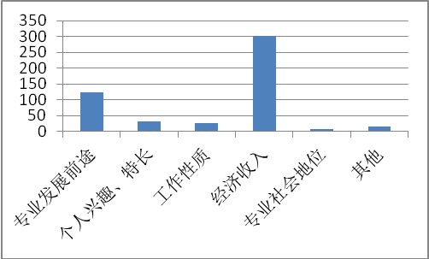
图5专业兴趣的影响因素
结合图4、图5可以看出，学生对待大学的看法是为了进一步能够在大学里学到与自己就业相关的技能和知识，其最终目的为能够在以后的工作中获得更多的报酬。在与被调研的学生的交流中发现，他们也希望通过自身的努力，从而选择一些具有发展前途且相对稳定的工作。而学生中大部分以经济收入为最终目的，也是因为当今社会的飞速发展，人们不再满足与现阶段的生活，向往着更加幸福的生活，同时也标志着我国社会的主要矛盾是人民日益增长的物质文化需要同落后的社会生产之间的矛盾转变为人民日益增长的美好生活需要和不平衡不充分的发展之间的矛盾。这一情况在这个历史阶段具有一定的积极意义，但也具有一定的消极意义，因为这在一定程度上影响了我国的科学技术的发展和创新。

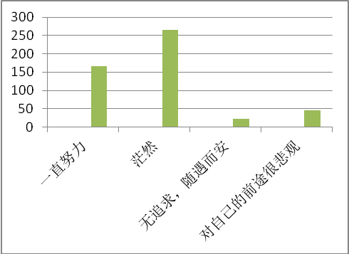
图6大学生的自我评价

从图6可以看出，对于人生规划的缺乏，和奋斗目标的缺乏的学生占有很大的比重，在与这一部分的同学的交流的过程中发现，他们每天都很努力的学习，但是并没有一个明确的目标，有的仅仅是为了眼前的小目标而奋斗，在看别人在追求什么自己也跟着学什么，但是努力的过程中却很快失去奋斗的力量，对学习的兴趣逐渐减弱，但也一直坚持着努力学习，导致这部分学生愈加迷茫。对于有一定的阶段规划和人生规划的学生来说，他们具有长期坚持奋斗的力量，在遇到挫折时，能够以人生目标鼓励自己，从而很快从挫折中走出来。
2.3影响学习积极性因素
从图7可以看出，学生的理想信念影响着学生学习的积极性，同时也是学生们奋斗的力量源泉。理想信念不仅仅是个人成长与发展的根本动力，同时也是一个组织、一个社会、一个国家发展与强大的基本需求。理想信念就是黑暗中摸索中的灯塔。在和被调研学生的交流中发现，在每一个学生来到大学前都做好了在大学中磨砺自己的准备，这体现了学生们从根本上懂得大学对于人生的重要性，学生可以在大学过程中进一步提升自己，以便于在未来能够得到自己梦寐以求的生活水平。而在整个人生旅途中，大学期间也存在着一个个小目标，比如各种荣誉和奖学金，这让学生在某个阶段得到鼓励，从而有更强大的信心去完成自己心中的梦想，对于各种挫折，也就有战胜它们的勇气。
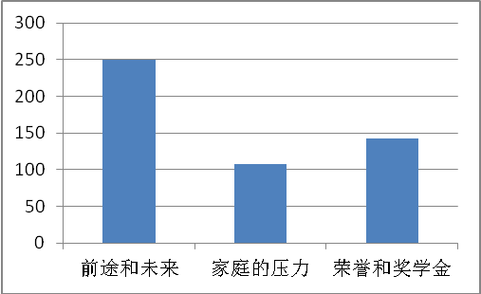
图7促使学习的动力
从图8可以看出，在晚睡的同学中，学习的学生比例非常大，其中特别明显的两个点是：一是完成必须要完成的作业从而不影响第二天的其他的任务，在于被调研学生中，也发现在这一部分学生中，其中有一部分学生是因为第二天是作业截至时间，迫不得己才熬夜写作业，而平常熬夜，则更多是因为打游戏和追剧，并且了解到这一情况十分普遍，学生反映其他学校也存在相同的情况。然后，晚睡对我们的身体健康危害极大，而且在第二天的学习中效率会下降，甚至会出现上课和自学期间产生不良情绪，日积月累则会出现厌学的情况；另一点是由于来自考研和就业方面的压力，不得不付出更多的时间来复习和加强相应专业知识技能，但是学生应该懂得考研不是一朝一夕的事情，而是贯穿整个大学，就业也是如此，在大学的每一个阶段都是学生锻炼自己的最好时间，并不是靠最后的一年两年来成长和武装自己，这样自然不会出现由于晚上学习过晚，从而产生一系列不利的影响。
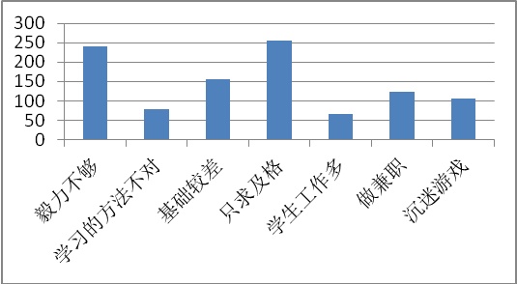
图9学习成绩不理想的原因
从图9可以看出，现阶段学生存在着能及格就行的不良心态，这一心态形成与教育体制有着一定的原因。由于这一心态的存在，让学生们放松的对学习的管理，在日常学习中，不能够深入学习专业知识，仅仅浮于图面，也造成了平常不学习，靠期末突击来达到及格的目的。同时由于学生学习毅力不够，经常出现三天打鱼两天晒网的情况，这样的学习状态不仅仅造成学生养成不良的学习习惯，在工作以后也是一个不良的工作习惯。
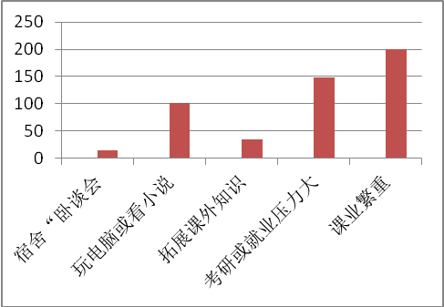
图8晚睡的原因

2.4家庭情况对学习的影响
结合图10、图11且综合调研结果我们可以发现，在家境比较困难的学生当中，很大一部分学生学习十分刻苦，从和被调研的学生交流中发现，他们学习努力的原因是希望通过增强自身技能，从而改变家庭的经济情况。在提到学期期末奖学金的时候，这部分学生说这也是他们奋斗的一个小目标，但他们懂得比这更重要的是一直朝着自己的理想努力。这一切思想观念的形成，与他们从小的生活环境有关，正式这种思想观念下，让这部分学生养成了良好的学习习惯。而反观与家庭经济较好的学生当中，其中不乏学习佼佼者，但也存在有着不良学习习惯的学生，在这部分学生当中，对学习的兴趣，更多的来源于自身对专业知识的兴趣，并且选择专业更多的根据所学专业在以后的工作的收入以及是否符合自己的价值追求。
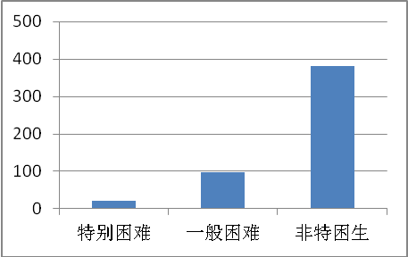
图10家庭经济情况

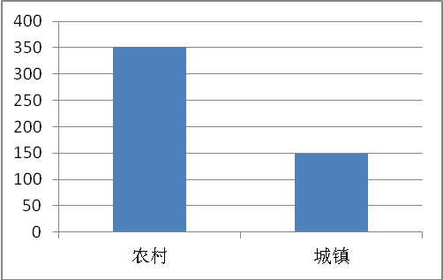
图11生源地

2.5学生对待学校的观点
结合图12我们可以发现，学生们对于能否养成良好的学习习惯主要与学生自身和校园文化氛围有关，也即学生们更加注重自身和身边环境的影响，对于教师的认同感非常高，体现出教师的水平已经可以完全满足现在大学生的需要，但是学生对学校的认同感不好。在于被调研的学生交流中发现，学生们在日常学习中，学生会给自己制定一定的学习计划，只有积极主动地学习，才会真正的深入学习，从而体会到学习的快乐，养成良好的学习习惯。通常这也与学生的自制力有关，在自制力比较高的学生当中，很容易完成自己的学习计划，并能有计划的展开下一阶段的学习且能够坚持非常长的时间。而对于自制力差的学生来说，虽然有时候会有一定的学习计划，但是由于外界影响因素繁多，很快改变自己的学习计划，进行计划之外的事情，从而拖延自己的学习计划导致不能按时按时完成相应的学习目标，必须重新制定下一次计划，但是长时间以后，学生很难在对有计划的学习产生兴趣，产生想学习的时候学习，经常发生很长时间不学习的情况。另外，学生对于校园学习氛围十分注重，调研过程中很多学生图示一个好的学校学习氛围，甚至可以改变一个学生的学习习惯，因为在这样的学习环境里，我们不由得产生学习压力，在受到身边的人的影响后，从一开始被动的学习到最后的主动积极的学习，形成一个好的学习习惯，交谈过程中，学生们举了好多学习氛围浓厚的学校，他们向往这类学校，同时也希望本校能够积极营造这种学习氛围。调研过程中我们发现，本校学生对本校的学习管理存在着一定的意见，尤其是学校对待学生们学习这件事情上，主要问题体现在：学习氛围差，学校不能积极的营造学习氛围。虽然说大学生有自学的意识，但是大学生从高中到大学，突然失去了束缚，面对一个全新的世界，很难不被这个新世界诱惑，如果这个时候没有人来纠正自己，很容易在大学里迷失。

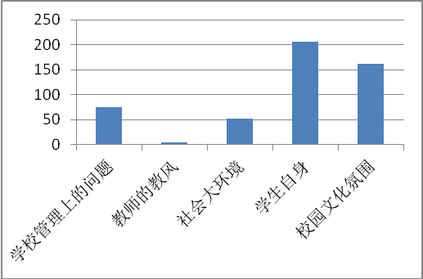
图12学习风气好或差的主要原因

3.结论及解决措施：
3.1结论
1.学生当中有很大一部分学生学习积极主动性不强，学校学习氛围最好的时间段接近期末，这种情况存在一定的积极意义，对部分学习积极性不高的学生可以在这个阶段增强学习积极性。
2.每天自习时间的增加有助于学生对课外知识能力的培养。增加学习的时间，是否能够深入学习对于学生的学习兴趣起着重要的作用。
3.通过对学生日常生活和学习的监督和管理，以及学生间的互相督促可以对学生的学习习惯的养成起到积极作用。
4.在学习比较努力的学生当中，存在对身体健康忽略的问题，这里很大的原因是学习竞争压力大。
5.大部分学生希望通过在大学里的锻炼成长从而在未来的就业中能够获得更好的工作机会和工作报酬。
6.大学生人生阶段性规划和长期性规划对大学生整个大学甚至人生指导起着重要的作用。现在学校里存在着很多学生没有能力制定相应的计划，导致很多学生处于迷茫的处境。调研发现，有着明确的目标的学生几乎学习成绩优异且能长时间高效的坚持学习。
7.学生的睡眠质量难以得到保证。调查发现，由于考研、就业原因，同学们通常选择牺牲自己的睡眠时间来获得更多的复习时间。另一方面，由于部分同学沉迷于游戏，导致睡眠时间严重不足，对身体的伤害巨大。
8.由于学生对课程学习的重视程度不足，导致能及格就行的心态十分普遍。仅仅依靠学生的自制力，通常会出现学习毅力不足的情况。
9.出生在农村的学生以及家庭困难的学生往往希望通过学习来改变自身的努力改变家庭情况，在学习阶段会十分努力，同样存在对课外一些能力的培养不足的问题。
3.2措施
1.学校应该紧密与各学院沟通交流，尽量在班级中组成不同的学习小组，从而增加相应的监督和鼓励，对于学习的兴趣可以通过不断地学习来培养，学校这里起到了十分的重要作用。
2.身体是革命的本钱，好的身体才能让我们在以后能够全力的创造价值，是未来的一切的基础。我们应该在平常的生活当中，积极倡导运动的重要性。学校应该加强身体素质在最终成绩中的占比。
3.学所以学校应该加强对学生们世界观、人生观、价值观进行一定的启发和纠正。从而尽量纠正学生以最终目的为能够在以后的工作中获得更多的报酬为学习目的的情况。
4.一个清晰的阶段性和长期性的人生规划对于一个在校大学生的重要性，学生们应该结合自身情况以及人生追求，积极主动的确立起一个长期性的人生目标，并且在每一个阶段有着积极的规划。学校应该积极开展各项有助于学生建立人生目标的活动，以及开设相关的咨询部门，从而解决学生们这方面的问题。
5.学校应该加强学生在日常学习中的考核，增加平常考核在期末成绩中的占比。同时积极营造一种浓厚的学习氛围，增加学生们的学习兴趣。
6. 学校在这一方面应该在每一位大学生入学之际加强这一方面的思想观念，从而保证学生根据自身成长方向确定自身学习计划。
7. 学校应该加大对学生们的学习意识的培养，加强学生自我管理能力，发挥学校监督督促的作用。
8.为了防止学生出现集中补作业的情况，学校应该在教育方面进行改进，利用在线软件，进一步排除学生出现作业时间集中的情况。

参考文献：
[1]郑晶晶.调查问卷法研究综述[J].理论观察.2014,10(10):1-5.
[2]李云端. 从访谈法深入调研的方法与技巧[J]. 教育论文.2014,(10):2-4.
[3]赵必华.大学生学习成效影响因素的调查研究—基于35所本科院校的数据[J].高教探索，2017（11）：36-44.
[4]赵必华.大学生学习成效影响因素的调查研究—基于35所本科院校的数据[J].高教探索，2017（11）：36-44.
[5]孙睿君，沈若萌，管浏斯.大学生学习成效影响因素研究 [J].国家教育行政学院学报，2012（09）：65-71.
[6]吴艳，陈永明.大学生课堂教学的现状分析及思考 [J].高教探索，2015（11）.
[7]江文丽.高校教师创新能力的培养[J].安徽工业大学学报（社会科学版），2009（02）.

